- Qurbonboyev Abdulla Mansur o‘g‘li
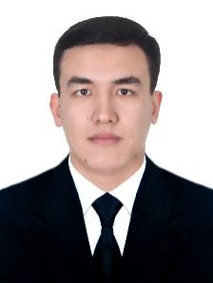
- Assisent
- Inson ongli ravishda o‘z hayotini o‘zgartirishga qodirligining o‘zi, eng ilhombaxsh faktdir
- 2020-2021 yy. - Toshkent shahar statistika boshqarmasi, Yangihayot tumani statistika bo‘limida yetakchi mutaxassisi
- 2021-2022 yy. - Toshkent shahar Yunusobod tumani davlat soliq inspeksiyasi, Kameral Soliq tekshiruvlari sho‘basi katta inspektori
- 2022-2023 yy. - Amudaryo tumani hokimligi investitsiyalar va tashqi savdo masalalari bo‘yicha bosh mutaxassisi
- Bakalavr: 2016-2020 y. Qoraqalpoq davlat universiteti
- Magistr: 2020-2022 y. Toshkent davlat iqtisodiyot universiteti
- Қайси фанлардан дарс бериши: Статистика, Қишлоқ хўжалиги статистикаси, Савдо статистикаси.
- Qaysi xonada o`tirishi (masalan; kafedra xonasi raqami 3-bino 403-xona)

